玻姆提出隐变量理论，反击量子论的正统解释，这一次败得更惨

郭哥聊科学

2020-06-06 23:25
量子力学为我们揭开了微观世界不可思议的面纱，如何解释这些现象被称为“解释问题”。如今，被学术界普遍接受的是哥本哈根解释，或者说叫做正统解释。不过也有科学家提出了别的解释来挑战正统，尽管这些非主流的解释遭受到了同行的大量非议，但我今天仍然要为大家介绍其中的一种：隐变量解释。毕竟，怀疑是科学前进的动力。
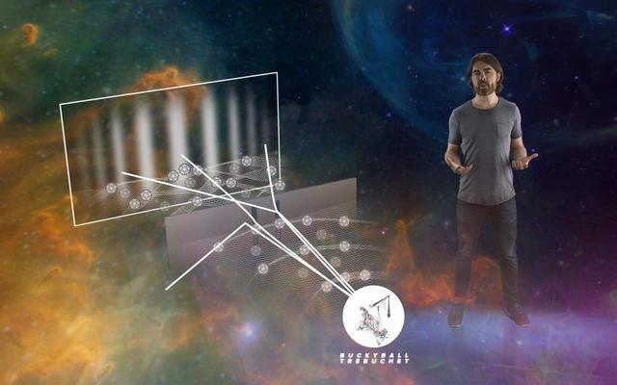
一、经典物理学有什么值得留恋的？
经典物理学中有一个非常明确的特点值得大家留恋——实在性、因果性及确定性。
举个简单的例子，用手抛出去的石子早晚要落到地上，因为在垂直方向上，它只受到了重力的作用；在水平方向上，它的运动速度会越来越慢，因为有空气的阻力。

运用经典物理，你几乎可以机械地从一个事件的发生就能知道这个事件的结果，并且很清楚，在这个事件发生过程中，是什么因素影响了事件的进程，你可以对细节了如指掌。
如果你精于计算，那么你的计算结果（预言）会与观测事实完全吻合。这就是经典物理的最大魅力——一切尽在掌握。
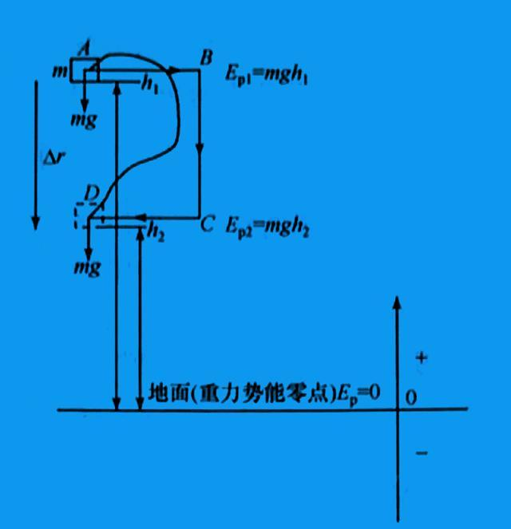
然而量子力学的哥本哈根解释则不同，它把人类好不容易从推翻的巫术、神学中发现的确定性的物理学，重新带回了不确定的世界。我们都能感受到，神学已经开始披着量子力学的外衣，借尸还魂。
二、量子力学隐变量模型
出于对物理学确定性的追求，1952年，玻姆发表了论文《关于量子理论隐变量诠释的建议》，对哥本哈根解释提出了挑战，即微观粒子没有客观实在性，只有当人们测量时它们才具有确定的性质，同时玻姆也不相信量子世界是由纯粹的概率所统治的。
在玻姆看来，在量子世界表面上的随机性底下隐藏着更深刻的原因。玻姆的这个观点是不是很眼熟啊？那就对了，爱因斯坦当年也是这么认为的，他说，量子力学是不完备的。
玻姆的处理方法是给波函数增加额外的隐变量，从而赋予系统的性质以确定值。这些隐变量能够同时提供粒子任意时刻的位置和动量。
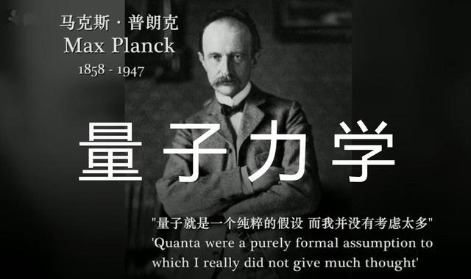
引入隐变量之后意味着，微观粒子的运动仍然是沿着一条确定的连续轨迹运动的，只不过这条轨迹不仅由通常的力决定，而且还受到一种更微妙的量子势的影响。
这种量子势由波函数产生，它弥漫在整个宇宙中，使它每时每刻都对周围的环境了如指掌。量子势引导粒子运动，从而导致了微观粒子不同于宏观物体的奇异运动表现。
在隐变量理论中，粒子与波函数同时存在，波函数是一种场，满足连续的薛定谔方程，并且从不塌缩，而粒子则由在波函数描述的这种场中连续运动，这样就同时确定了位置与速度。
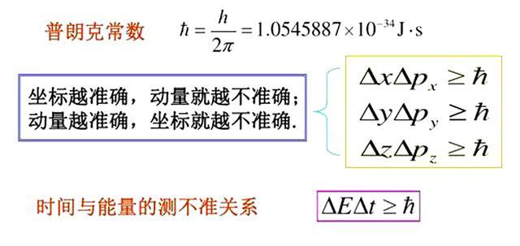
三、为什么隐变量理论是错误的？
从前面的叙述我们可以看出，隐变量理论打破了哥本哈根学派的观点，并且让科学家们看到了量子力学背后的微观实在是有可能存在的。一方面他继承了爱因斯坦所坚持的实在性、因果性和决定论；另一方面也保留了玻尔的整体思想。不过，隐变量理论牺牲了爱因斯坦所坚持的定域性以及玻尔强调的非连续性。
贝尔是隐变量理论的忠实拥护者，为了对隐变量理论进行深入的探寻，他发现了被人称为“科学中最深远的发现”的贝尔不等式。这个不等式的结果是使得贝尔与自己的初衷背道而驰。贝尔不等式告诉我们，任何与量子力学具有相同预测的理论将不可避免地具有非定域性特征。
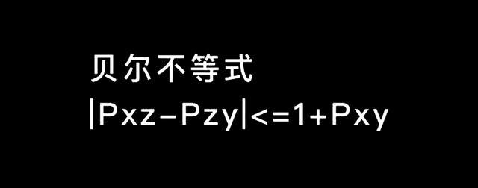
比如，量子纠缠中就存在这种非定域性的关联，如果我们对纠缠粒子对中的一个粒子进行测量，另一个粒子会瞬间地感应到这种影响，并发生相应的状态变化，无论这两个粒子之间相距多远。
贝尔不等式使得科学家可以用实验来直接验证这种量子非定域性的存在，其中1982年法国物理学家阿斯派克等人所做的实验最具代表性。这些实验的结果都向我们表明，定域的隐变量是不存在的。换句话说，我们这个世界不可能即是定域的，又是实在的。
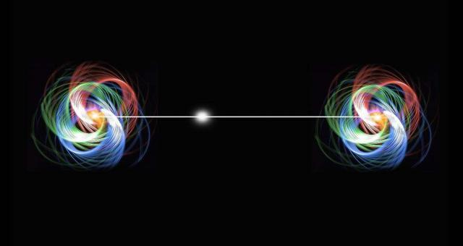
结束语——探索无止境
尽管大部分物理学家已经不相信玻姆的理论了，甚至已经证明隐变量理论就是错的，但事实上，仍然有少数科学家们在研究它，包括我们国内，至今仍然有定期的隐变量理论的国际会议。物理学家们总是不服输的，他们前仆后继地投入到令人迷幻的量子世界中。

